**Жителям края рекомендуют повременить со сбором кедрового ореха**

Краевое государственное казенное учреждение «Лесная охрана» напоминает всех любителей кедрового лакомства повременить со сбором, согласно приказу Министерства лесного хозяйства от 05.04.2023 г. №86-854-од сроки заготовки кедрового ореха начинаются с 03.09.2023 по 15.09.2023 в зависимости от территории Красноярского края. Просим жителей края не торопиться со сбором кедрового ореха.

Собранные сейчас шишки все равно не принесут никакой пользы – они еще неспелые. Достигшие созревания кедровые шишки содержат огромное количество лечебных веществ, а масло из орешков лечит различные заболевания.

Тогда как несозревшие плоды очень крепко прикреплены к дереву, поэтому сбить их очень тяжело. Срывая их раньше срока, люди травмируют завязи,из которых должны будут образовываться шишки в следующем году.

В соответствии с приказом Министерства природных ресурсов и экологии РФ от 30 июля 2020 года № 535 «Об утверждении Порядка заготовки, обработки, хранения и использования семян лесных растений» установлены сроки сбора шишек сосны кедровой сибирской (кедра сибирского) – конец августа и сентябрь.Сбор шишек сосны кедровой сибирской осуществляют после их массового опадения – с поверхности земли или разостланных пологов. Также собирают созревшие шишки, сбивая их шестами. При заготовке орехов запрещается рубка деревьев и кустарников, а также применение способов, приводящих к повреждению деревьев и кустарников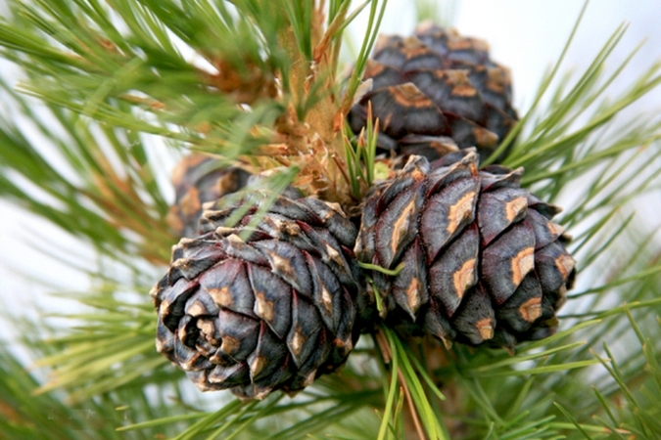.

В крае запрещена рубка плодоносящих лесных насаждений, отдельных деревьев и срезание плодоносящих ветвей для заготовки орехов, а также заготовка кедровых шишек с применением любого повреждающего механического воздействия на кроны и стволы деревьев. За указанные действия, предусмотрена административная ответственность по ст. 8.28 КоАП РФ с наложением штрафа до 5 тыс., рублей. Допускается съем созревших шишек с ветвей молодых деревьев кедра крючками на шестах или сбивание их палками. Наиболее щадящим способом является сбор уже созревших опавших шишек.

КГКУ «Лесная охрана» напоминает, что жители края могут делать заготовку и сбор для собственных нужд дикорастущих плодов, ягод, орехов, грибов и других пригодных для употребления в пищу лесных ресурсов, а также недревесных лесных ресурсов. При этом сборщики даров тайги должны соблюдать правила пожарной и санитарной безопасности в лесах, правила заготовки ореха и не возводить навесы, сушилки, склады и другие временные постройки.

Следует помнить, что торговля лесными ресурсами – это предпринимательская деятельность, для осуществления которой необходимо оформлять необходимые разрешительные документы.

О нарушениях нужно сообщать в КГКУ «Лесная охрана» по   
адресу: г. Красноярск, пр. им. газеты Красноярский рабочий 160, стр. 1,

телефон: 8 (391) 233 – 01 -10

Старший государственный инспектор

по охране леса КГКУ «Лесная охрана» М.Ю. Калинин